Klasa 3

29 Temat: Liturgia Słowa – spotkanie z Jezusem przy stole słowa
Liturgia Słowa – dialog z Bogiem i udzielania odpowiedzi na Jego wezwania.
Pismo Święte listem Boga do człowieka,
Pełne i aktywne uczestnictwo w Eucharystii
Świętowanie wiary
- Przebieg liturgii słowa – znaczenie
- Liturgia Słowa - Bóg zaprasza nas do rozmowy, dialogu, słuchania i dawania odpowiedzi.
- Liturgia Słowa to stół słowa.
- dialog, odpowiedzi na wezwania kapłana, gesty i postawy ciała tej w części Mszy Świętej.
- Pojęcia: ambonka, Ewangeliarz.

Przeczytaj! Często, gdy oglądamy jakiś pasjonujący film albo czytamy książkę, podziwiamy jakiegoś bohatera, a nawet chcemy go naśladować. Podobnie jest w życiu duchowym, gdy czytamy Ewangelię. Kościół karmi nas słowem Bożym, pomaga poznać Boga i naśladować Go. Naśladowanie Pana Jezusa jest podstawą życia chrześcijańskiego. Pan Jezus przyszedł na świat, aby pokazać nam, jak możemy żyć. Poznając Go, uczymy się modlitwy, wiary, przebaczenia, czynienia dobrych uczynków. Jezus chce umacniać nas w walce z naszymi słabościami, dlatego pozostawił nam przykład swojego ziemskiego życia. Powinniśmy poznawać Go, samemu czytać Ewangelię i słuchać liturgii słowa.

Obejrzyj. Biblia - zadziwiająca księga https://www.youtube.com/watch?v=rxBGuKraCLY&list=RDrxBGuKraCLY&start_radio=1

2. Przypomnij sobie: Dwóch stoły, jakie zastawia dla nas Bóg podczas Mszy Świętej, podręcznik, s. 10. Wykonanie ćw. 1 ze s. 11.

Liturgia Słowa  Słuchamy Słowa Bożego  – karmimy się Bożym Słowem | Liturgia |Eucharystyczna  Przyjmujemy Pana Jezusa do swojego serca w Komunii Świętej  – karmimy się Bożym Ciałem.
STÓŁ SŁOWA | STÓŁ CHLEBA
Ambona - ambonka  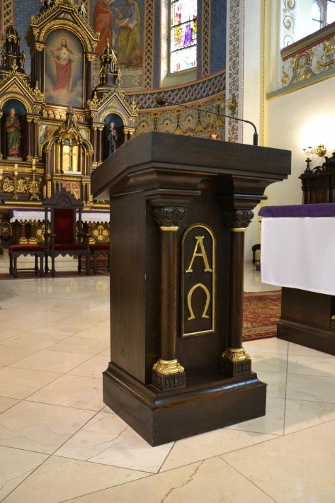 | Ołtarz  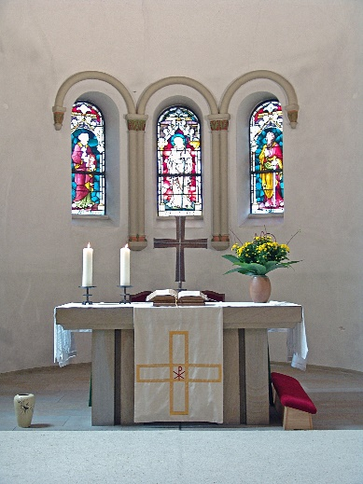
Pismo Święte - Ewangeliarz | Chleb - hostia  Kielich z winem i kroplą wody
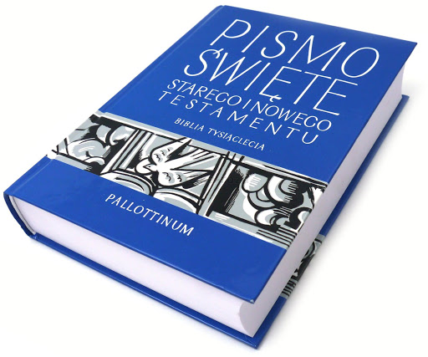 | 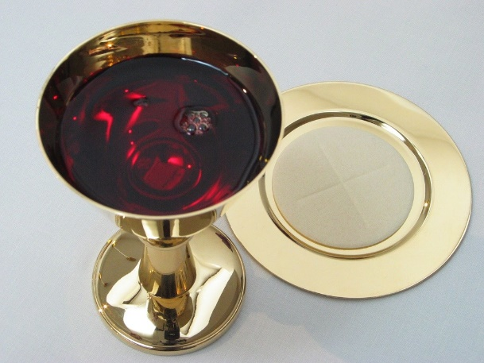
Słowa Pana Jezusa – Ewangelia | Ciało i Krew Pana Jezusa
Pan Jezus nas naucza | Pan Jezus karmi nas i umacnia

3. Postawy ciała i gesty, jakie towarzyszą liturgii słowa: postawa siedząca albo stojąca, wyjaśnienie znaczenia tych postaw – przeczytaj, podręcznik strona 11 (na samej górze). Zadanie 3, str. 12
4. Praca z podręcznikiem: układ Liturgii Słowa, s. 11 tekst na kremowym tle, utrwal - kilkakrotne przećwicz odpowiedzi na wezwania księdza i lektora.

5. Wysłuchaj: Mt 11, 25–30.
http://www.biblijni.pl/Mt,11,25-27 ; http://www.biblijni.pl/Mt,11,28-30
Jezus karmi nas swoim słowem i Ciałem, umacnia, prowadzi.

6. Wykonanie ćw. 2, s. 12: utrwalenie części Liturgii Słowa.

7. Przykład pieśni często wykonywanej przed homilią:
Przyjdź Duchu Święty, ja pragnę https://www.youtube.com/watch?v=87vYGwc6t3c

8. Karta zadań, str. 100

9. Zadanie utrwalające – do odesłania do 27 kwietnia, wraz z innymi zadaniami z podręcznika:
Ułóż krzyżówkę z hasłem: EUCHARYSTIA – zadania na oceną celującą.
Użyj wyrazów: Najświętszy Sakrament, Komunia, Wieczerza Pańska, Pamiątka Męki i Zmartwychwstania, Łamanie Chleba, Zgromadzenie Eucharystyczne, Najświętsza Ofiara, Chleb Żywy, Msza Święta, Wiatyk, Tajemnica Wiary.

30 Temat: Jezus naucza i powołuje do głoszenia Ewangelii
Ukazanie ogólnych zarysów historii zbawienia jako działania miłosiernego Boga w dziejach świata i ludzi.
Jezus - Nauczyciel, apostołowie, i ich wybór.
Chrześcijańskie powołanie, zadania apostołów i ich następców.
Wybór apostołów, imiona apostołów.
Pieśń Barka
Nakaz misyjny.

1. Jak dawniej wyglądała szkoła? Jak się uczono?
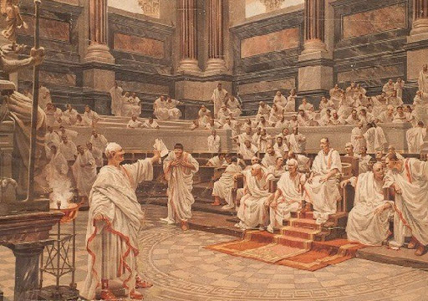
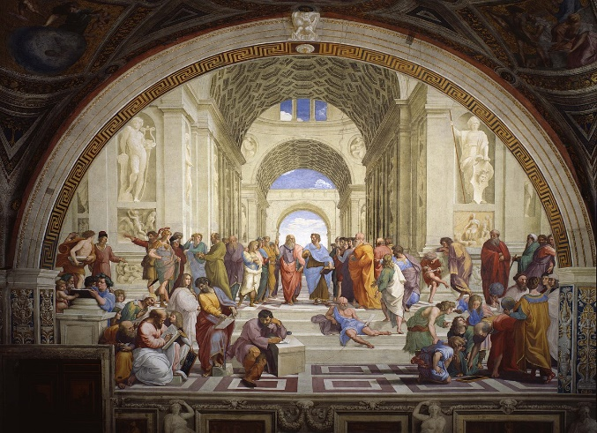
Kiedyś wybierało się nauczyciela i u niego pobierało prywatną naukę. Chętni gromadzili wokół nauczycieli – mówiono do nich Mistrzu, Nauczycielu

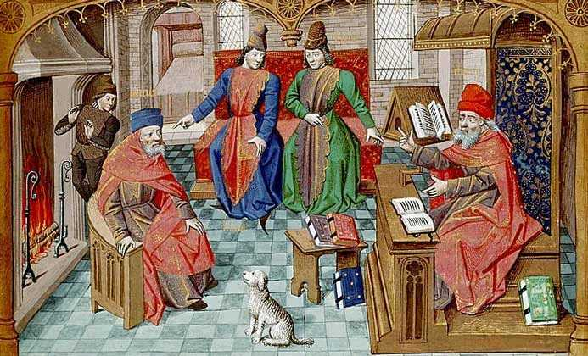
Łatwo to zobaczyć na obrazach – tak się działo przed narodzeniem Pana Jezusa, w czasie Jego życia; jak i w czasach późniejszych.
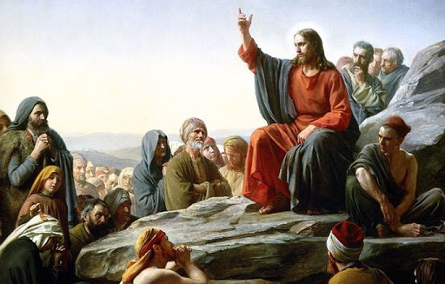

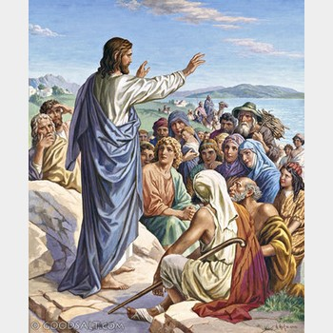

Tak też było z Panem Jezusem. Kiedy zaczął nauczać, gromadzili się przy nim ludzie, szli tam, gdzie On, słuchali tego, co mówił, obserwowali, jak żył, chłonęli słowa, podziwiali czyny. Dlatego zwracano się do Jezusa Rabbi - z hebrajskiego, ojczystego języka Pana Jezusa oznacza – Nauczycielu.
Jezus przyszedł na świat by uczyć nas jak żyć, nauczał.

Wybrał i powołał dwunastu apostołów, tzn. zwiastunów Ewangelii. Apostołowie są pierwszą wspólnotą Kościoła.
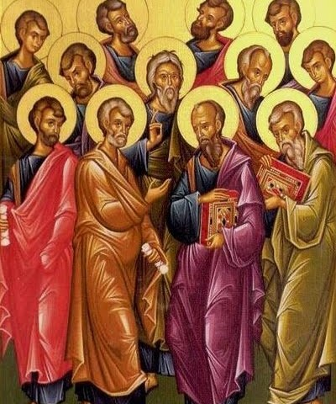
Pan Jezus powołał ich dwunastu na pamiątkę dwunastu pokoleń Izraelskich, aby od tego momentu tworzyli oni Nowy Lud wybrany. Mieli kontynuować dzieło Pana Jezusa – nauczania i uświęcania ludzi.
Pan Jezus zostawił wybranym Apostołom NAKAZ MISYJNY:
„Idźcie więc i nauczajcie wszystkie narody, udzielając im chrztu w imię Ojca i Syna, i Ducha Świętego” Mt 28,19.
a innym miejscu możesz przeczytać również inne słowa skierowane do Apostołów:
„I rzekł do nich: idźcie na cały świat [idąc w świat] i głoście Ewangelię wszelkiemu stworzeniu. Kto uwierzy i przyjmie chrzest, będzie zbawiony, a kto nie uwierzy, będzie potępiony.” Mk 16, 15-16

Powołanie, czyli wybranie przez Boga, zaproszenie, wezwanie do odpowiedzi.
2. Przeczytaj „Zapamiętaj”, s. 15.
3. Posłuchaj i wypełnij tabelę: zadanie do odesłania do 30 kwietnia. Praca na ocenę celującą.
PERYKOPA BIBLIJNA | LINK | PYTANIE | ODPOWIEDŹ | ILUSTRACJA
Łk 5, 1–3 | http://www.biblijni.pl/%C5%81k,5,1-3 | Nad jakie jezioro przybył Pan Jezus?
Łk 5, 4-11 | http://www.biblijni.pl/%C5%81k,5,4-11 | Jak zareagował Szymon, po cudownym połowie?
Mt 4, 18–22 | http://www.biblijni.pl/Mt,4,18-22 | Jaki zawód uprawiali pierwsi uczniowie?
Łk 6, 12–16 | http://www.biblijni.pl/%C5%81k,6,12-16 | Wymień imiona powołanych Apostołów.

4. Pieśń Barka . https://www.youtube.com/watch?v=0qzLRlQFFQ4&list=RDIf5X97CumxM&index=6
https://www.youtube.com/watch?v=_o9mZ_DVTKA&list=RDIf5X97CumxM&index=20

Wykonaj ćwiczenia ze s. 14–15; karty zadań 101-103
5. Odpowiedz na pytania: Sprawdź co wiesz?
• Jak nazywa się jezioro, nad którym nauczał Jezus?
• Wymień imiona poznanych apostołów. Czy pamiętasz imiona pozostałych uczniów Jezusa?
• Co oznacza wyraz „apostoł”?
• Jak miał na imię ojciec Jakuba i Jana?
• Co powiedział Pan Jezus do Szymona Piotra i jego brata?
• Jak miał na imię brat Szymona Piotra?
• Co robił Jezus, zanim wybrał apostołów?
• Podaj przynajmniej cztery sytuacje, wydarzenia, przed którymi człowiek powinien się więcej modlić.
• Na czym może polegać twój aktywny udział we Mszy Świętej?

